YouTube AI趨勢研究雷達｜2026-10-30
自動產出時間：2026-10-30T01:07:32.998761+00:00 | 資料來源：YouTube Research MCP | 近72h去重樣本：40

1. 一分鐘摘要
本報告由每日 MCP 固定採樣自動產生。排名主要反映觀看量，正式趨勢判定仍需結合發布時間、跨頻道、留言、持續性與交叉驗證。

2. 今日高訊號影片
1. 【全集】馬斯克預言孔雀魚死亡潮揭露AI弱肉強食！黃仁勳奔波主權成台鏈新藍海！？ - 黃世聰 林友銘 張家豪 張禹宣 劉彥良 劉寶傑《寶傑點兵》2026.10.27｜寶傑點兵／寶傑怎麼說｜77,157 views｜2026-10-27T14:15:11Z
https://www.youtube.com/watch?v=5FrZZlZLXhI
2. Google股價能反彈嗎？Cloud增速衝100%、TPU打入Oracle，AI收入追得上天價Capex嗎？#谷歌財報｜TradingKey 美股財經｜65,757 views｜2026-10-28T09:30:20Z
https://www.youtube.com/watch?v=Nh1nAEUNARU
3. 🚨【衝撃】ChatGPTに「稼ぐ方法」を聞いたら…90日間の副業計画が完成した！😱💰#ChatGPT #AI副業 #SNS副業 #副業初心者 #生成AI｜やまと_AI_SNS｜47,992 views｜2026-10-27T23:58:52Z
https://www.youtube.com/watch?v=cA4UVeMe4HA
4. “我為了賺錢，接了兩個奇怪的單子...🤨”#cdrama #aidrama #短剧 #甜宠｜AI棉花糖｜37,808 views｜2026-10-27T11:00:36Z
https://www.youtube.com/watch?v=7ZVIgUsBx4o
5. 每天工作2小時就能財富自由？網紅教你「躺賺」自己卻靠賣課致富！AI副業熱潮誰才是真正贏家？【TODAY 看世界】｜TODAY 看世界｜29,356 views｜2026-10-29T16:00:29Z
https://www.youtube.com/watch?v=r9H_HxNlEG8
6. 【無料&スマホだけでOK❗️】Metaの最新AI「Muse（ミューズ）」×Instagramでお金を稼ぐ方法を超初心者向け徹底解説🔰【インスタ収益化 Meta Muse AI副業】｜あべむつき【ラッキーマイン】｜21,018 views｜2026-10-28T11:15:11Z
https://www.youtube.com/watch?v=OiCK7U9zNqw
7. 【全集】馬斯克預言孔雀魚死亡潮揭露AI弱肉強食！黃仁勳奔波主權成台鏈新藍海！？ - 黃世聰 林友銘 張家豪 張禹宣 劉彥良 劉寶傑《寶傑點兵》2026.10.27｜57東森財經新聞｜17,860 views｜2026-10-27T14:30:25Z
https://www.youtube.com/watch?v=-su-zxqJN00
8. 3亿人围观的提示词，亲测有效！#ai #提示词 #ai副业 #干货分享 #个人成长｜杨竹筠｜11,238 views｜2026-10-28T09:52:44Z
https://www.youtube.com/watch?v=nZrUYMsRCFI
9. 【最新副業】AI×せどりで今の給料に月収プラス10万円！最強ツールを開発しました｜船原徹雄 [物販総合研究所]｜10,389 views｜2026-10-27T10:00:09Z
https://www.youtube.com/watch?v=6VRYTDKuywc
10. 第778集｜高利率讓市場擔憂 台股季線保衛戰 Anthropic將掛牌 進入Agentic AI時代《凱基股股漲》2026/10/28｜凱基股股漲｜10,106 views｜2026-10-28T12:05:02Z
https://www.youtube.com/watch?v=y5yutb1snAI
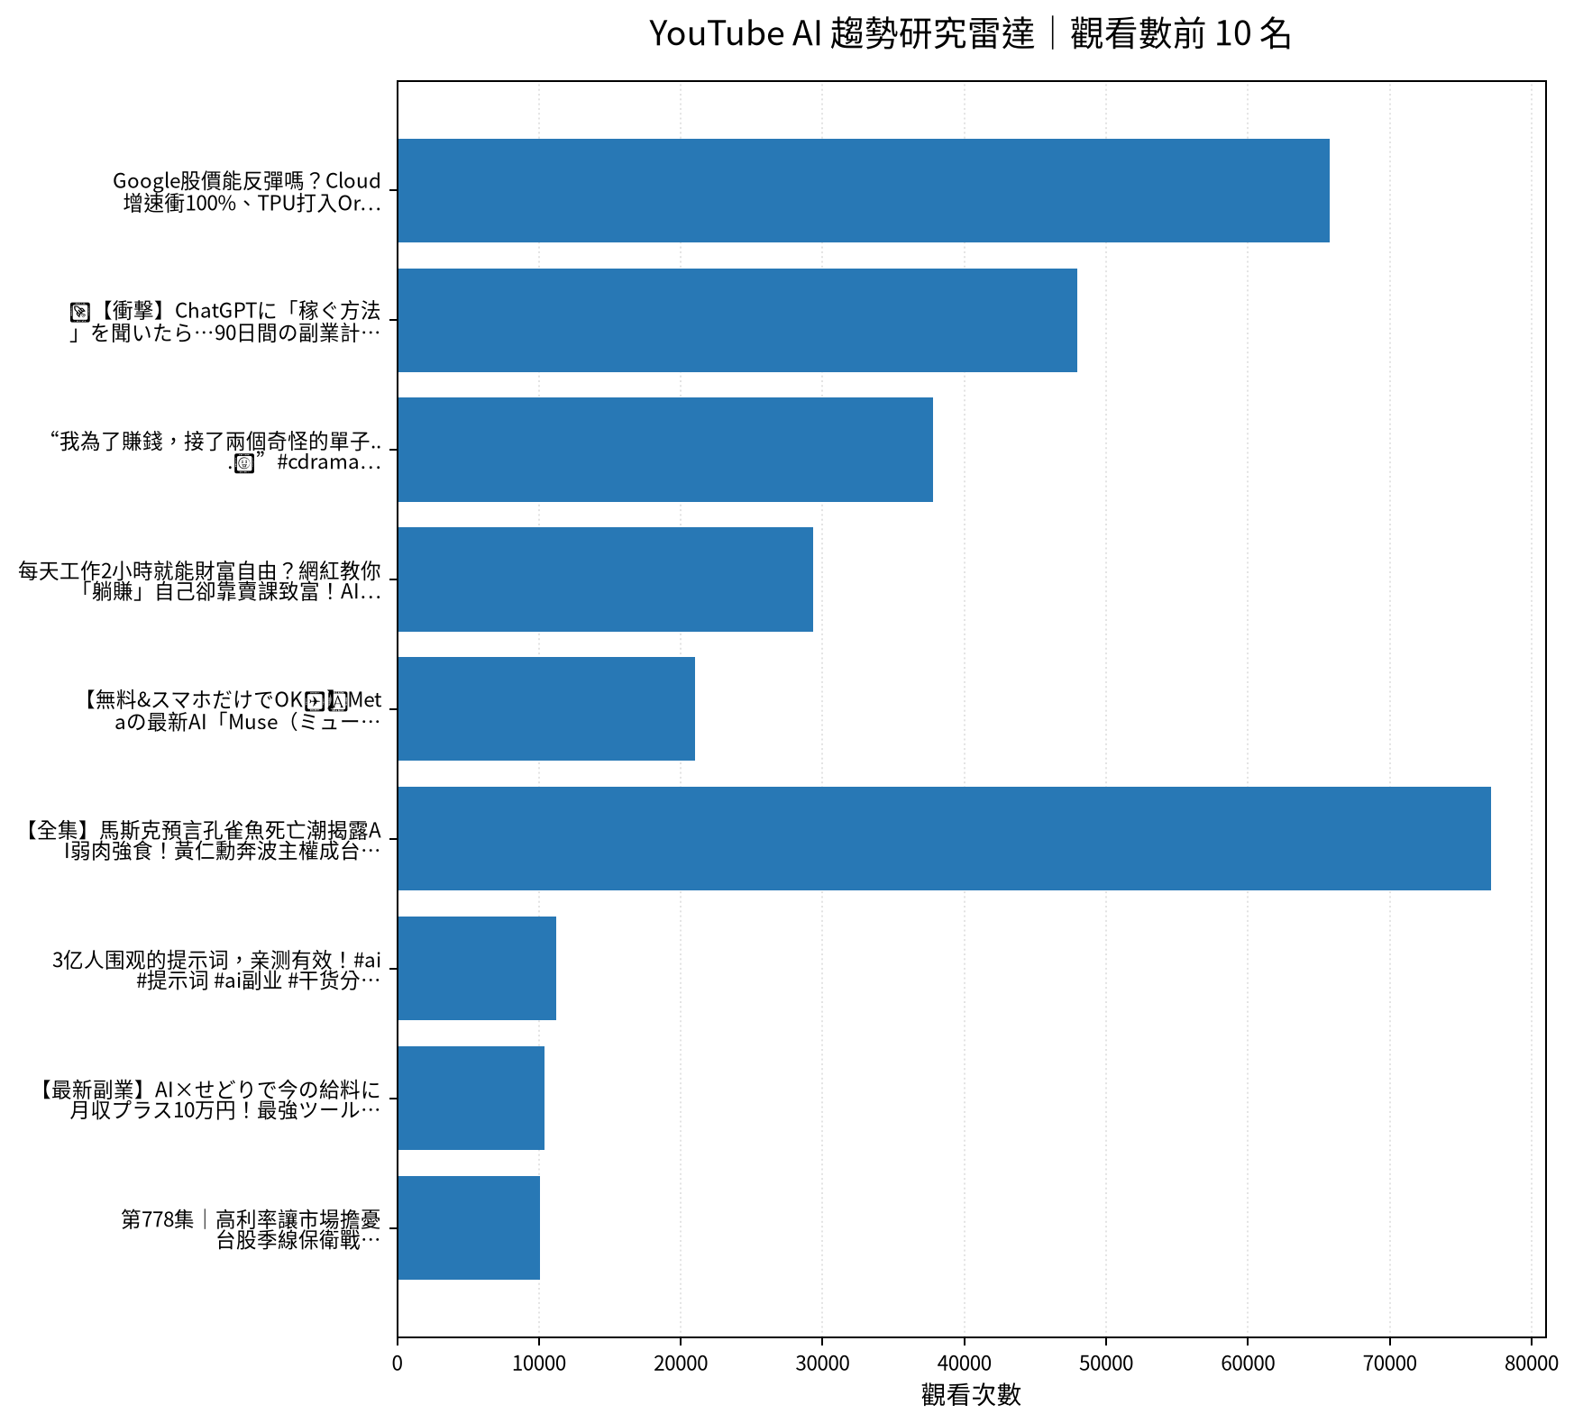

3. 留言與證據
【全集】馬斯克預言孔雀魚死亡潮揭露AI弱肉強食！黃仁勳奔波主權成台鏈新藍海！？ - 黃世聰 林友銘 張家豪 張禹宣 劉彥良 劉寶傑《寶傑點兵》2026.10.27｜實際取得留言 9 則
・✨留下超級留言，與寶傑哥分享你的犀利觀點！有機會獲得寶傑哥親自回覆喔！
・感謝解盤🙏功德無量🙏
・謝謝！
Google股價能反彈嗎？Cloud增速衝100%、TPU打入Oracle，AI收入追得上天價Capex嗎？#谷歌財報｜實際取得留言 20 則
・TPU從內部工具變成對外生意，會成為Google AI的第二條增長曲線嗎？
・講完隔天變成跌30%？🤭
・現在是谷購是280😁😁
🚨【衝撃】ChatGPTに「稼ぐ方法」を聞いたら…90日間の副業計画が完成した！😱💰#ChatGPT #AI副業 #SNS副業 #副業初心者 #生成AI｜實際取得留言 10 則
・ｶﾀｶﾀｶﾀ…(フリック入力)
・全員同じ＝レッドオーシャンですｗ つまりアイディアある奴が生き残る
・ヤバいことになりました＝見るだけ時間無駄な動画
“我為了賺錢，接了兩個奇怪的單子...🤨”#cdrama #aidrama #短剧 #甜宠｜實際取得留言 7 則
・兩單都是江言下的吧 為了讓死對頭脫單也是費心機😂
・求完整版！
・😂😂😂❤❤
每天工作2小時就能財富自由？網紅教你「躺賺」自己卻靠賣課致富！AI副業熱潮誰才是真正贏家？【TODAY 看世界】｜實際取得留言 20 則
・老話一句，當人家教你怎麼賺錢時，往往你就是那個賺錢的方法
・還是那句，好賺都自己賺，還會跟你說？😂
・跟投顧老師一樣，既然這麼好賺為什麼不自己賺
【無料&スマホだけでOK❗️】Metaの最新AI「Muse（ミューズ）」×Instagramでお金を稼ぐ方法を超初心者向け徹底解説🔰【インスタ収益化 Meta Muse AI副業】｜實際取得留言 7 則
・何すればいいか分からない人はまずコレ🎁 超初心者向け・33ページの無料特典👇 https://ibosalon.com/abe99-1 専用のLINEに友だち追加で受け取れます。
・00:00 スマホ×無料で稼げる！Meta最新AI「Muse」とは 03:16 今回の動画の流れ 04:17 Museのすごさ｜Meta公式だからBANの心配なし 07:58 Museの始め方｜アプリ導入とInstagram連携 09:22 実践①アカウント分析で伸びる投稿が丸わかり 16:59 実践②ストーリーをMuseで作成→自動投稿 24:03 Muse×Instagramで稼ぐ方法と注意点 26:01 最初に決めるべきは「発信テ
・奨学金嬉しい❤❤❤
【全集】馬斯克預言孔雀魚死亡潮揭露AI弱肉強食！黃仁勳奔波主權成台鏈新藍海！？ - 黃世聰 林友銘 張家豪 張禹宣 劉彥良 劉寶傑《寶傑點兵》2026.10.27｜實際取得留言 5 則
・加油❤❤❤❤❤❤❤
・寶傑哥 要做財經慎選分析師而非分析濕🎉
・寶傑加油❤❤❤❤❤❤❤❤❤
3亿人围观的提示词，亲测有效！#ai #提示词 #ai副业 #干货分享 #个人成长｜實際取得留言 3 則
・Great idea!
・good
・🎉What ifs self scenarios analysis赞🎉

4. AI OS 整合研究框架
• Agent：負責規劃、工具選擇、執行與停止條件；複雜任務採可恢復的多步驟 loop。
• MCP：作為工具／資料連接層；工具輸入輸出採結構化資料，外部不可信文字不得直接驅動高風險寫入。
• Verification：工具結果、輸入、輸出、寫回前後都設檢查點；必要時以第二次讀取驗證。
• State：保存 task_id、step、input_hash、tool_result、checkpoint、last_success、next_step，讓 Context reset 不等於任務遺失。
• Recovery：失敗從最近成功 checkpoint 繼續；可重試步驟與不可重試副作用分離，避免重複寫入。
• Automation：排程層只負責叫醒流程；Agent 負責決策與執行；Notion 保存正式狀態與 Audit；GitHub 保存程式與產物。
• 本數位大腦優先採：Notion=State/Memory，MCP=Tool Bus，Agent=Orchestrator，GitHub Actions=Scheduler/Worker，Verification=Gate，Audit=Evidence。

5. 今日自動化檢查
固定採樣 → 原始資料保存 → 去重 → 報告產出 → 產物驗證 → 後續 AI 分析／Notion 寫回。任何資料過期、MCP 失敗或產物缺失，應停止宣稱完成。

6. 下一步
持續觀察跨頻道訊號；優先把可驗證的 Agent/MCP/State/Recovery/Verification/Automation pattern 轉成可重複工作流程，而不是追逐單一熱門工具。

